「日米合意」撤回！普天間基地の無条件返還を！
辺野古新基地建設反対！安保条約の廃棄をめざそう！

２月８日（火）午後６時３０分～
いきいきエイジングセンター(地下鉄「南森町」駅下車・４Ｂ出口徒歩６分)
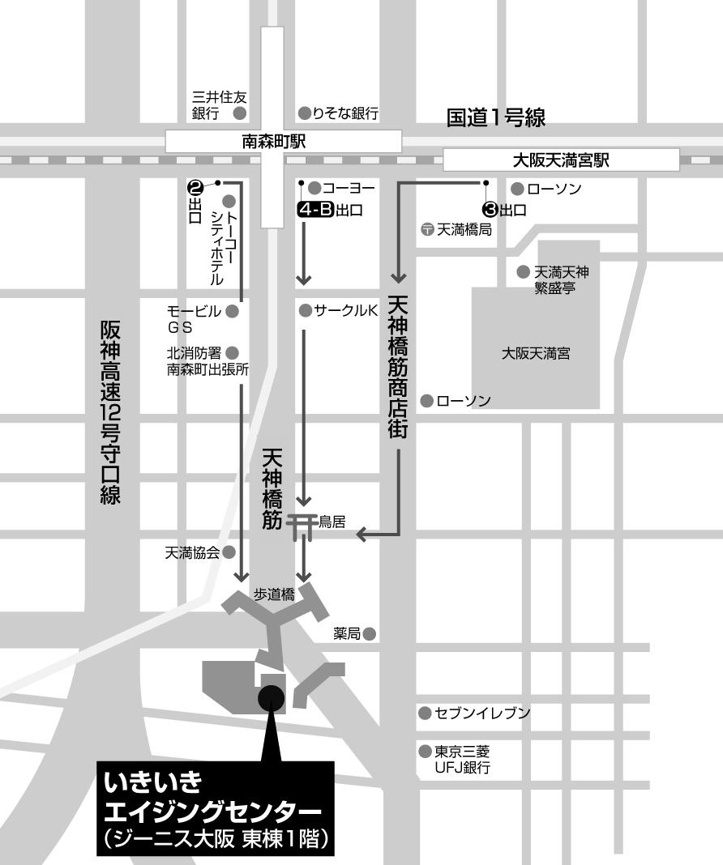
いきいきエイジングセンター

◇プログラム◇
歓迎の挨拶 鰺坂 真（大阪革新懇代表世話人）
伊波洋一さんの講演
参加者からの一言
｢沖縄を返せ｣など合唱
安保破棄・諸要求貫徹大阪実行委員会 （℡ ０６－６７６３－３８３３）
大阪革新懇（進歩と革新をめざす大阪の会 ）（℡ ０６－６３５７－５３０２)

主 催

主催
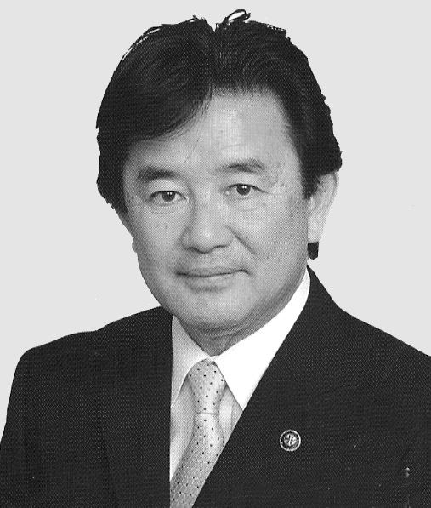
今回の沖縄県知事選では、「県内移設」反対を堂々と訴えた伊波洋一さんが大健闘し、当選した現職知事も従来の「条件つき県内移設容認」を言えない状態に追い詰められ、「県外移設」を公約せざるをえなくなりました。また、同時に行われた宜野湾市長選挙では、伊波市政を継承する安里猛さんを当選させることができました。
こうしたなか、菅首相が年内に沖縄を訪問し、新春には普天間基地問題が新たな局面を迎えることが予想されます。
普天間基地の無条件撤去とともに、日米安保条約廃棄をめざすたたかいもますます重要になってきているのではないでしょうか。
こうしたもとで伊波さんをお招きし、日米軍事同盟のあり方が問われる「普天間基地問題」など今後の運動の展望を語っていただく機会は、得がたいものです。多数の皆さんのご参加を呼びかけます。

